

**آزمایشگاه فیزیک عمومی 2**

**دانشکده فیزیک دانشگاه صنعتی شریف**

**دستیار آموزشی: سرکار خانم صدری**

پاییز 1402



**دوشنبه صبح – گروه A4**

**معین آعلی - 401105561­**

**امیرحسین صوری - 401106182**

**فهرست عناوین**

1. عنوان آزمایش: 2

2. هدف آزمایش: 2

3. وسایل مورد نیاز برای آزمایش: 2

4. نکاتی که باید حین آزمایش مورد توجه قرار گیرند: 2

5. شرح آزمایش: 3

5.1. بررسی مدار *RL* 3

5.1.1. نمودار برداری ولتاژها 3

5.1.2. محاسبه مقاومت اهمی القاگر 3

5.1.3. محاسبه امپدانس مدار 3

5.2. بررسی مدار *RC* 4

5.2.1. نمودار برداری ولتاژها 4

5.2.2. آیا $VC$ بر $VR$ عمود است؟ 4

5.2.3. محاسبه امپدانس مدار 4

5.3. بررسی مدار *RLC* 5

5.3.1. نمودار برداری ولتاژها 5

5.3.2. محاسبه مقاومت اهمی القاگر 5

5.3.3. محاسبه امپدانس مدار 5

## عنوان آزمایش:

مطالعه مدارها با جریان متناوب.

## هدف آزمایش:

مطالعه و بررسی اثر مقاومت، القاگر و خازن در مدار جریان متناوب.

## وسایل مورد نیاز برای آزمایش:

* منبع تغذیه جریان متناوب (AC)
* القاگر
* مقاومت
* خازن
* ولت‌متر
* سیم رابط

## نکاتی که باید حین آزمایش مورد توجه قرار گیرند:

* قبل از روشن کردن منبع تغذیه، حتما ولتاژ آن روی صفر تنظیم شود.
* از دشارژ بودن خازن در ابتدا اطمینان حاصل کنیم.
* برای محاسبه ولتاژهای خواسته‌شده، ولت‌سنج را به طور موازی در مدار قرار دهیم.

## شرح آزمایش:

بررسی مدار *RL*

اختلاف پتانسیل‌ها را در جدول زیر می‌بینید:

|  |  |  |  |
| --- | --- | --- | --- |
| $$I(mA)$$ | $$V_{Z}(V)$$ | $$V_{L}(V)$$ | $$V_{R}(V)$$ |
| 46.34 | 20.05 | 18.62 | 4.90 |

* + 1. نمودار برداری ولتاژها

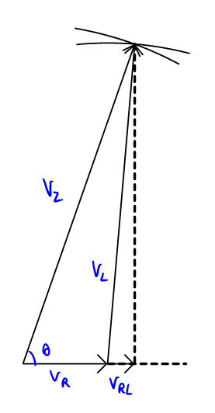

مطابق با قضیه کسینوس‌ها می‌توان زاویه (اختلاف فاز بین و جریان مدار) را به دست آورد:

* + 1. محاسبه مقاومت اهمی القاگر

*خیر بر عمود نیست؛ زیرا القاگر دارای مقاومت اهمی می‌باشد و ایده‌آل نیست. مقاومت اهمی القاگر برابر است با:*

* + 1. محاسبه امپدانس مدار

با توجه به روابط زیر:

$$Z=\frac{V_{Z}}{I}=432.67$$

$$Z=\sqrt{R^{2}+X_{l}^{2}}→L=1.36 H$$

بررسی مدار *RC*

اختلاف پتانسیل‌ها را در جدول زیر می‌بینید:

|  |  |  |  |
| --- | --- | --- | --- |
| $$I(mA)$$ | $$V_{Z}(V)$$ | $$V_{C}(V)$$ | $$V_{R}(V)$$ |
| 101.65 | 19.45 | 16.49 | 10.81 |

* + 1. نمودار برداری ولتاژها

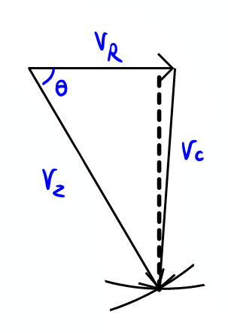

مطابق با قضیه کسینوس‌ها می‌توان زاویه (اختلاف فاز بین و جریان مدار) را به دست آورد:

* + 1. آیا بر عمود است؟

*خیر $V_{R}$ بر $V_{C}$ عمود نیست؛ زیرا خارن دارای مقاومت اهمی می‌باشد و ایده‌آل نیست.*

* + 1. محاسبه امپدانس مدار

با توجه به روابط زیر:

$$Z=\frac{V_{Z}}{I}=191.34$$

$$Z=\sqrt{R^{2}+X_{C}^{2}}→C=2×{10}^{-5} F$$

بررسی مدار *RLC*

اختلاف پتانسیل‌ها را در جدول زیر می‌بینید:

|  |  |  |  |  |  |
| --- | --- | --- | --- | --- | --- |
| $$I (mA)$$ | $$V_{Z} (V)$$ | $$V_{RL} (V)$$ | $$V_{C} (V)$$ | $$V_{L} (V)$$ | $$V_{R} (V)$$ |
| 67.85 | 20.00 | 30.00 | 11.04 | 28.10 | 7.14 |

* + 1. نمودار برداری ولتاژها

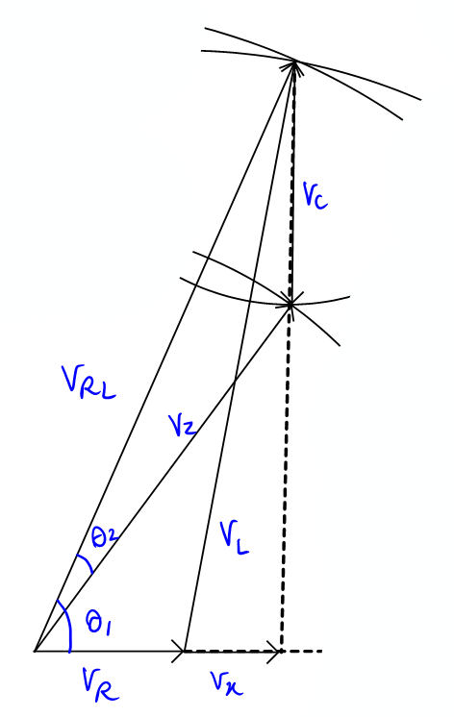

مطابق با قضیه کسینوس‌ها می‌توان زاویه (اختلاف فاز بین و جریان مدار) را به دست آورد:

* + 1. محاسبه مقاومت اهمی القاگر

*خیر $V_{R}$ بر $V_{L}$ عمود نیست؛ زیرا القاگر دارای مقاومت اهمی می‌باشد و ایده‌آل نیست. مقاومت اهمی القاگر برابر است با:*

$$V_{x}=V_{RL}\cos{θ_{1}}-V_{R}=3.96 V→R_{l}=\frac{V_{x}}{I}=58.36 Ω$$

*این مقدار در مقایسه با مدار RL بالا مقاومت اهمی کمتری دارد. با توجه به نمودار فازوری نمی‌توان این کار را انجام داد.*

* + 1. محاسبه امپدانس مدار

با توجه به روابط زیر: